BAĞLAYICI TARİFE BİLGİLERİ
Fasıl 29
Organik kimyasal ürünler
Gümrük Koçu - Ufuk Çetintaş · 21 Ekim 2026
Bu dosya, Türkiye'de verilmiş ve Fasıl 29 kapsamındaki GTİP'lerde sınıflandırılmış 31 bağlayıcı tarife bilgisini (BTB) içerir; bunların 1 tanesi yürürlüktedir. Kayıtlar GTİP sırasına göre dizilmiş ve 4 haneli pozisyonlara göre gruplanmıştır. Kaynak: mevzuat.net, Türkçe Bağlayıcı Tarife Bilgileri (21 Ekim 2026 itibarıyla).
Pozisyon | BTB sayısı | Yürürlükte
29.04 | 1 | 0
29.05 | 1 | 0
29.12 | 1 | 0
29.14 | 2 | 0
29.18 | 3 | 0
29.21 | 2 | 0
29.22 | 4 | 0
29.24 | 1 | 1
29.30 | 1 | 0
29.33 | 3 | 0
29.34 | 4 | 0
29.38 | 3 | 0
29.39 | 1 | 0
29.40 | 1 | 0
29.41 | 3 | 0

Pozisyon 29.04 (1 BTB)
Resim yok | 2904.90.85.00.29 TR050312  Yürürlükte değil · Başlangıç: 24.08.2005 · Bitiş: ?  Eşya: Meta Nitrobenzene Sulfonic Acid. Granül halinde.  Gerekçe: Genel Yorum Kuralları (1) ve (6), GTC İzahnamesi 29.04 tarife pozisyonu açıklama notları.

Pozisyon 29.05 (1 BTB)
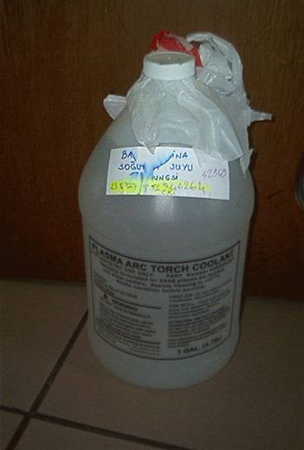 | 2905.32.00.00.00 TR070467  Yürürlükte değil · Başlangıç: 28.06.2007 · Bitiş: 27.06.2013  Eşya: %25 oranında ticari propilen glikol ve %75 oranında damıtılmış su içeren, 3,785 litrelik plastik şişelerde sunulan sıvı halde ürün.  Gerekçe: -Genel Yorum Kuralları (1) ve (6) -Gümrük Tarife Cetveli İzahnamesi 29.05 tarife pozisyonu açıklama notları

Pozisyon 29.12 (1 BTB)
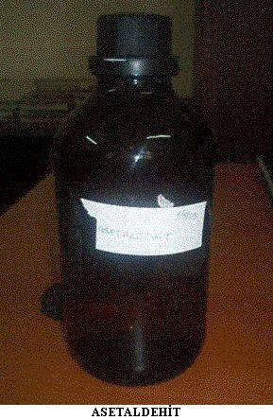 | 2912.12.00.00.00 TR030229  Yürürlükte değil · Başlangıç: 11.07.2003 · Bitiş: 10.07.2009  Eşya: İsmi: Asetaldehit (acetaldehyde) Fiziksel Özelliği: Renksiz, keskin kokulu sıvı kimyasal madde CAS No: 75-07-0  Gerekçe: Genel Yorum Kuralları (1) ve (6). Gümrük Tarife Cetveli İzahnamesi 29.12 tarife pozisyonu açıklama notları.

Pozisyon 29.14 (2 BTB)
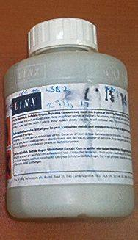 | 2914.12.00.00.00 TR040015  Yürürlükte değil · Başlangıç: 05.02.2004 · Bitiş: 05.02.2010  Eşya: Butanon (Metil Etil Keton). Linx CIJ baskı makinaları için çabuk kuruyan genel amaçlı solvent.  Gerekçe: Gelen Yorum Kuralları (1) ve (6) Gümrük Tarife Cetveli 2914 pozisyon metni ve izahname notları.

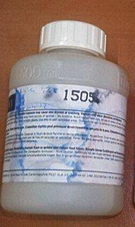 | 2914.12.00.00.00 TR040016  Yürürlükte değil · Başlangıç: 05.02.2004 · Bitiş: 05.02.2010  Eşya: Butanon (Metil Etil Keton). Linx CIJ baskı makinaları için genel amaçlı solvent  Gerekçe: Genel Yorum Kuralları (1) ve (6) Gümrük Tarife Cetveli 2914 pozisyon metni ve izahname notları

Pozisyon 29.18 (3 BTB)
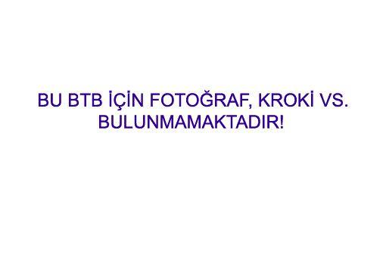 | 2918.29.30.00.29 TR060536  Yürürlükte değil · Başlangıç: 06.10.2006 · Bitiş: ?  Eşya: Beyaz veya hemen hemen beyaz kristal tozu şeklinde, erime noktası 68-71 °C olan, yaygın bir şekilde kozmetik, parfüm ve topik farmasetikallarda kullanılan, geniş spektrumlu antimikrobial bir madde olan bütil-p-hidroksibenzoat (Kimyasal adı: Butyl 4-Hydroxybenzoate, CAS No: 94-26-8)  Gerekçe: -Genel Yorum Kuralları (1) ve (6) -Gümrük Tarife Cetveli İzahnamesi 29.18 tarife pozisyonu açıklama notları

Resim yok | 2918.29.30.00.99 TR070071  Yürürlükte değil · Başlangıç: 06.02.2007 · Bitiş: ?  Eşya: "Nipasol M Sodium": Beyaz toz şeklinde, kozmetik sektöründe kullanılan, propil-p-hidroksi benzoatın sodyum tuzu, p-hidroksi benzoik asitin propil esteri ve aynı zamanda sodyum tuzu. (Kimyasal adı: Sodium propyl-4-hydroxybenzoate, CAS No: 35285-69-9) "Nipagin M Sodium": Beyaz toz şeklinde, kozmetik sektöründe kullanılan, metil-p-hidroksi benzoatın sodyum tuzu, p-hidroksi benzoik asitin metil esteri ve aynı zamanda sodyum tuzu. (Kimyasal adı: Sodium methyl-4-hydroxybenzoate, CAS No: 5026-62-0) "Nipagin A Sodium": Beyaz kristal tozu şeklinde, kozmetik sektöründe kullanılan, etil-p-hidroksi benzoatın sodyum tuzu, p-hidroksi benzoik asitin etil esteri ve aynı zamanda sodyum tuzu. (Kimyasal adı: Sodium ethyl-4-hydroxybenzoate, CAS No: 35285-68-8)  Gerekçe: -Genel Yorum Kuralları (1) ve (6) -Gümrük Tarife Cetveli İzahnamesi 29.18 tarife pozisyonu açıklama notları

Resim yok | 2918.29.80.90.19 TR060537  Yürürlükte değil · Başlangıç: 05.10.2006 · Bitiş: ?  Eşya: Beyaz toz şeklinde, kozmetik sektöründe kullanılan, butil-p-hidroksi benzoatın sodyum tuzu. (Kimyasal adı: Sodium n-butyl-4hydroxybenzoate)  Gerekçe: -Genel Yorum Kuralları (1) ve (6) -Gümrük Tarife Cetveli İzahnamesi 29.18 tarife pozisyonu açıklama notları

Pozisyon 29.21 (2 BTB)
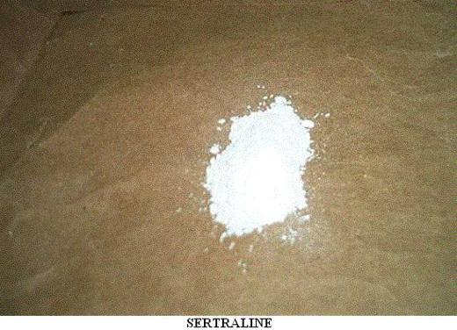 | 2921.45.00.00.29 TR030178  Yürürlükte değil · Başlangıç: 06.06.2003 · Bitiş: 05.06.2009  Eşya: Tanımı :İlaç sanayiinde kullanılan, Naphthalenamine grubundan, "Sertraline" isimli kimyasal madde (Sertraline HCL). Kimyasal yapısı: C17H17NCL2-HCL Görünümü: Gözle görülebilir yabancı kontaminan içermeyen beyazla kırık beyaz arası renkte kristalin toz. Kullanım alanı:Lustral 50mg tablet yapımı CAS No: 79559-97-0  Gerekçe: GYK 1 ? 6 Gümrük Tarife Cetveli İzahnamesi 29.22 Tarife Pozisyonu Açıklama Notları

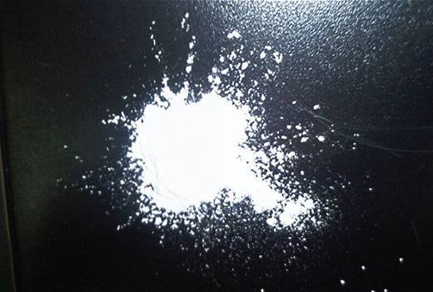 | 2921.45.00.00.29 TR070087  Yürürlükte değil · Başlangıç: 13.02.2007 · Bitiş: 12.02.2013  Eşya: Beyaz kristalize toz formda, "(IS-cis)-4-(3,4-Dicholorophenyl)-1,2,3-4-tetrahydro-N-methyl-1-naphthalenamine" adlı kimyasal  Gerekçe: Genel Yorum Kuralları (1) ve (6). GTC İzahnamesi 29.21 tarife pozisyonu açıklama notları

Pozisyon 29.22 (4 BTB)
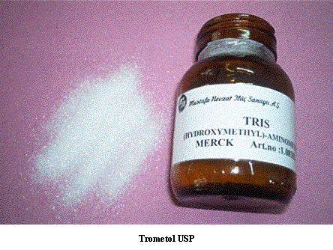 | 2922.19.80.00.29 TR030154  Yürürlükte değil · Başlangıç: 16.05.2003 · Bitiş: 15.05.2009  Eşya: İlaç imalinde hammadde olarak kullanılan kimyasal madde Trometol USP (Tris (hydroxymethyl) aminomethane)  Gerekçe: GYK 1 ? 6 Gümrük Tarife Cetveli zahnamesi 29.22 Tarife Pozisyonu Açıklama Notları

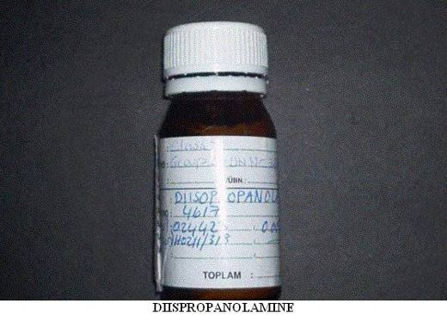 | 2922.19.80.00.29 TR030177  Yürürlükte değil · Başlangıç: 06.06.2003 · Bitiş: 05.06.2009  Eşya: Tanımı : İlaç sanayiinde kullanılan "Diispropanolamine" isimli kimyasal madde. Görünümü:Beyaz mumsu yapıda, yabancı madde içermez Kullanım alanı : Felden Gel yapımı CAS No: 110-97-4  Gerekçe: GYK 1 ? 6 Gümrük Tarife Cetveli İzahnamesi 29.22 Tarife Pozisyonu Açıklama Notları

Resim yok | 2922.19.80.00.29 TR040115  Yürürlükte değil · Başlangıç: 09.03.2004 · Bitiş: 31.12.2009  Eşya: Amin-benzeri kokusu olan, şeffaf, renksiz veya sarımsı bir sıvı görünümünde "dimetilaminoetilmetakrilat"  Gerekçe: -Genel Yorum Kuralları (1) ve (6) -Gümrük Tarife Cetveli İzahnamesi 29.22 Tarife Pozisyonu Açıklama Notları

Resim yok | 2922.19.80.00.29 TR070244  Yürürlükte değil · Başlangıç: 04.04.2007 · Bitiş: 31.12.2009  Eşya: Fırın boyalarında asitliği düşürücü katkı olarak kullanılan ürün.  Gerekçe: Genel Yorum Kuralları (1) ve (6). GTC İzahnamesi 29.22 tarife pozisyonu açıklama notları.

Pozisyon 29.24 (1 BTB)
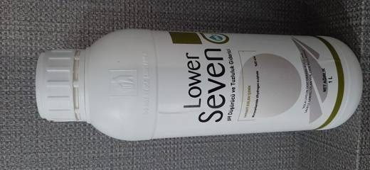 | 2924.19.00.00.29 TR340000210070  Yürürlükte · Başlangıç: 12.04.2021  Eşya: LOWER SEVEN MARKA PH DÜŞÜRÜCÜ VE TUZLULUK GİDERİCİ  Gerekçe: GENEL YORUM KURALLARI (1),(6) 2924 TARİFE POZİSYONU AÇIKLAMA NOTLARI, İSTANBUL LABORATUVAR MÜDÜRLÜĞÜNÜN 26.02.2021 TARİH 3420BTB1925 SAYILI ANALİZ RAPORU

Pozisyon 29.30 (1 BTB)
Resim yok | 2930.40.90.00.00 TR050313  Yürürlükte değil · Başlangıç: 26.08.2005 · Bitiş: 26.08.2011  Eşya: DL-Methionine titre %99, sodium sulfate %0.3, hayvan yem katkı maddesi. Toz halinde.  Gerekçe: Genel Yorum Kuralları (1) ve (6), GTC İzahnamesi 29.30 tarife pozisyonu açıklama notları.

Pozisyon 29.33 (3 BTB)
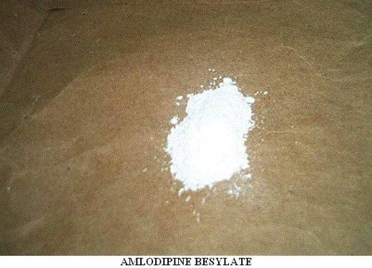 | 2933.39.99.00.29 TR030179  Yürürlükte değil · Başlangıç: 06.06.2003 · Bitiş: 05.06.2009  Eşya: Tanımı : İlaç sanayiinde kullanılan "Amlodipine Besylate" isimli kimyasal madde. Kimyasal yapısı:3-ethyl 5-meythl 2-(2-aminoethoxymethyl)-4-(2-chlorophenyl)-1,4-dihydro-6-methyl-3,5-pyridinedicarboxylate benzenesulphonate Görünümü: Gözle görülebilir kontaminasyon içermeyen beyazla beyaza yakın bir renk arası homojen görünümlü toz. Kullanım alanı :Norvasc 5mg ve 10mg tablet imalatı CAS No: 111470-99-6  Gerekçe: GYK 1 ? 6 Gümrük Tarife Cetveli İzahnamesi 29.22 Tarife Pozisyonu Açıklama Notları

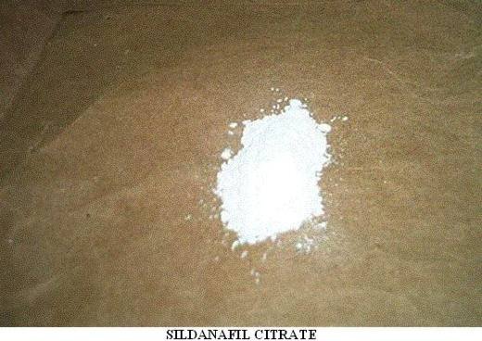 | 2933.59.95.00.39 TR030175  Yürürlükte değil · Başlangıç: 06.06.2003 · Bitiş: ?  Eşya: Tanımı : İlaç sanayiinde kullanılan, Metilpiperazin grubundan "Siladanafil Citrate" isimli kimyasal madde. Kimyasal yapısı: 1-[4-etoksi-3-(6,7 dihidro-3-izobütil-1-metil-7-okso-1H-pirazolo[4,3- d]pirimidin-5-il) fenilsülfonil]-4-metilpiperazin Görünümü: Gözle görülebilir yabancı madde içermeyen beyazla kırık beyaz arası kristalin toz. Kullanım alanı: Viagra 25mg, 50mg, 100mg tablet yapımı CAS No: 171599-83-0  Gerekçe: GYK 1 ? 6 Gümrük Tarife Cetveli İzahnamesi 29.33 Tarife Pozisyonu Açıklama Notları

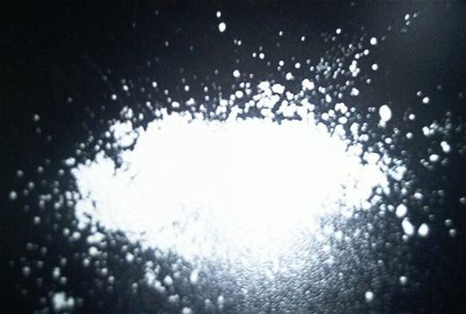 | 2933.59.95.00.39 TR070083  Yürürlükte değil · Başlangıç: 13.02.2007 · Bitiş: ?  Eşya: Beyaz kristalize toz formda "1-Cyclopropyl-6-fluoro-1,4-dihy-dro-4-oxo-7-(1-piperazinyl)-3-quinolinecarboxylic acid" adlı kimyasal.  Gerekçe: Genel Yorum Kuralları (1) ve (6). GTC İzahnamesi 29.33 tarife pozisyonu açıklama notları

Pozisyon 29.34 (4 BTB)
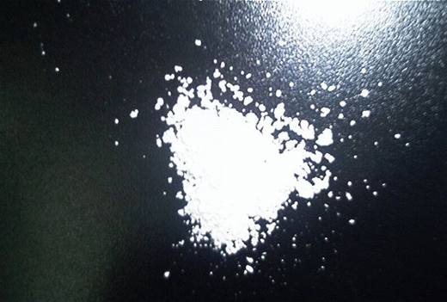 | 2934.10.00.00.19 TR070085  Yürürlükte değil · Başlangıç: 13.02.2007 · Bitiş: 12.02.2013  Eşya: Beyaz-sarımsı beyaz renkte, kristalize toz ya da kristal formda "3-[[[2-[(Aminoiminomethyl)amino]-4-thiazolyl]methyl]thio]-N-(aminosulfonyl)propanimidamide" adlı kimyasal. (CAS No: 76824-35-6)  Gerekçe: Genel Yorum Kuralları (1) ve (6). GTC İzahnamesi 29.34 tarife pozisyonu açıklama notları.

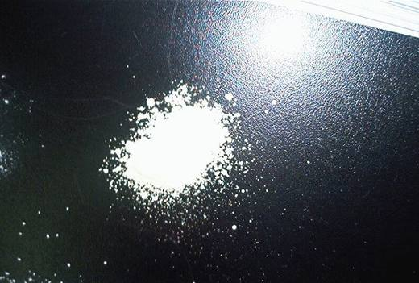 | 2934.10.00.00.19 TR070086  Yürürlükte değil · Başlangıç: 13.02.2007 · Bitiş: 12.02.2013  Eşya: Donuk sarı renkte, "4-Hydroxy-2-methyl-N-(5-methyl-2-thiazolyl-2H-1,2-benzothiazine-3-carboxamide 1,1-dioxide" adlı kimyasal. (CAS No: 71125-38-7)  Gerekçe: Genel Yorum Kuralları (1) ve (6). GTC İzahnamesi 29.34 tarife pozisyonu açıklama notları

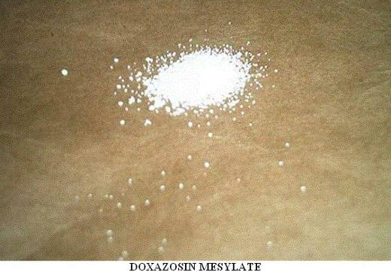 | 2934.99.90.90.18 TR030176  Yürürlükte değil · Başlangıç: 06.06.2003 · Bitiş: ?  Eşya: Tanımı: İlaç sanayiinde kullanılan "Doxazosin Mesylate" isimli kimyasal madde. Kimyasal yapısı : 1-(4-Amino-6,7-dimetoksi-2-kuinazolinil)-4-(1,4-benzodioksin-2-il-karbonil) piperazinmetansülfonat Görünümü :Gözle görülebilir kontaminasyon içermeyen beyazla kırık beyaz arası renkte toz. Kullanım alanı : Cardura 2mg ve 4mg tablet imalatı CAS No: 77883-43-3  Gerekçe: GYK 1 ? 6 Gümrük Tarife Cetveli İzahnamesi 29.34 Tarife Pozisyonu Açıklama Notları

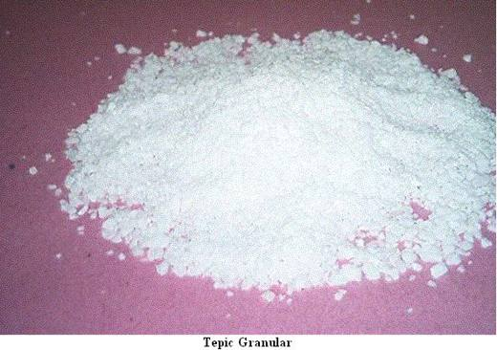 | 2934.99.90.90.18 TR030193  Yürürlükte değil · Başlangıç: 13.06.2003 · Bitiş: ?  Eşya: Kimyasal adı: TRIS (2,3-EPOXYPROPYL) ISOCYANURATE Alternatif isimleri: 1) TRIS (2,3-EPOXYPROPYL)-1,3,5-TRIAZINANETRIONE 2) TRIGLYCIDYL ISOCYANURATE 3) TRIS(2,3-EPOXYPROPYL)-1,3,5-TRIAZINANTRION Görünümü: Beyaz renkli, granüler yapıda. Kullanım alanı: Elektrostatik toz boya yapımı. CAS No: 2451-62-9  Gerekçe: GYK 1 ? 6 Gümrük Tarife Cetveli İzahnamesi 29.34 Tarife Pozisyonu Açıklama Notları

Pozisyon 29.38 (3 BTB)
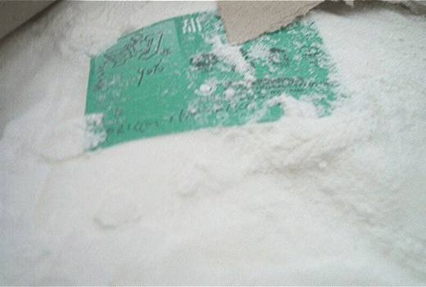 | 2938.90.90.90.18 TR040035  Yürürlükte değil · Başlangıç: 26.01.2004 · Bitiş: 31.12.2009  Eşya: Doğal bir tatlandırıcı olarak gıda, içecek, ilaç ve günlük kimyasallarda kullanılan, moleküler formülü C38H60O18 olan, dış görünüşü beyaz Stevia Ekstresi (%90 lık)  Gerekçe: -Genel Yorum Kuralları (1) ve (6) -Gümrük Tarife Cetveli İzahnamesi 29.38 tarife pozisyonu açıklama notları

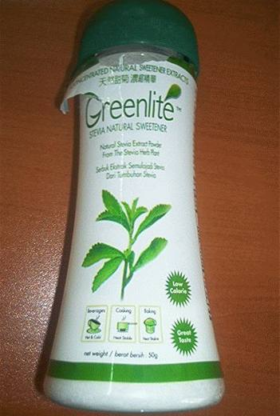 | 2938.90.90.90.18 TR070443  Yürürlükte değil · Başlangıç: 13.06.2007 · Bitiş: 31.12.2009  Eşya: Stevia bitkisinden elde edilen, hiçbir kimyasal dolgu maddesi ve koruyucu madde ihtiva etmeyen, pudra halinde, 50 gramlık orijinal plastik ambalajlarda satılan bitkisel tatlandırıcı.  Gerekçe: Genel Yorum Kuralları (1) ve (6). GTC İzahnamesi 29.38 tarife pozisyonu açıklama notları.

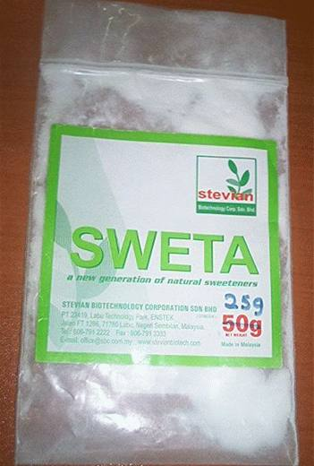 | 2938.90.90.90.18 TR070444  Yürürlükte değil · Başlangıç: 13.06.2007 · Bitiş: 31.12.2009  Eşya: Stevia bitkisinden elde edilen, hiçbir ilave şeker, yapay tatlandırıcı, kimyasal, alkol ve koruyucu madde içermeyen, 25g.lık ambalajlarda endüstriyel kullanım için satılan bitkisel tatlandırıcı.  Gerekçe: Genel Yorum Kuralları (1) ve (6). GTC İzahnamesi 29.38 tarife pozisyonu açıklama notları

Pozisyon 29.39 (1 BTB)
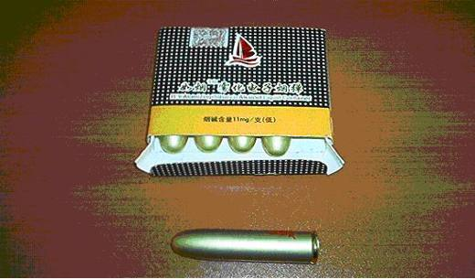 | 2939.99.00.90.29 TR040380  Yürürlükte değil · Başlangıç: 01.12.2004 · Bitiş: 01.12.2010  Eşya: Yüksek derecede saflaştırılmış ve seyreltilmiş sıvı haldeki tütün alkoloidi.(Saf Nikotin) Eşya sigarayı bırakmak için kullanılan ve bu sıvıyı püskürtme yoluyla oluşan dumanın teneffüs edilmesi sistemiyle çalışan cihazla birlikte kullanılmak üzere üretilmiştir.  Gerekçe: Genel Yorum Kuralları (1) ve (6). Gümrük Tarife Cetveli İzahnamesi 29.39 tarife pozisyonu açıklama notları.

Pozisyon 29.40 (1 BTB)
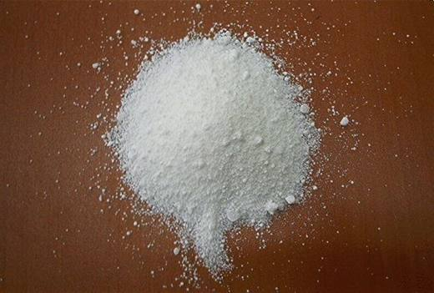 | 2940.00.00.00.19 TR040157  Yürürlükte değil · Başlangıç: ? · Bitiş: ?  Eşya: Draje sakızlarda tatlandırıcı olarak kullanılan şeker ikamesi.(Söz konusu ürün, iki adet disakkarit alkolün (6-O-alfa-D-Glucopyranosyl-D-sorbital (1,6-GPS) ve 1-O-alfa-D-Glucopyranosyl-D-mannitol (dihidrat)-(1,1-GPM dihidrat)) izomerik karışımıdır.)

Pozisyon 29.41 (3 BTB)
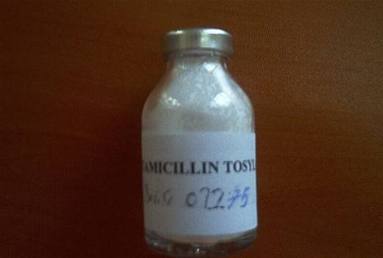 | 2941.10.90.00.14 TR060286  Yürürlükte değil · Başlangıç: 19.06.2006 · Bitiş: ?  Eşya: İlaç sanayiinde kullanılan, yarı sentetik bir penisilin olan Sultamicillin Tosylate isimli kimyasal madde  Gerekçe: Genel Yorum Kuralları (1) ve (6) GTC İzahnamesi 29.41 tarife pozisyonu açıklama notları

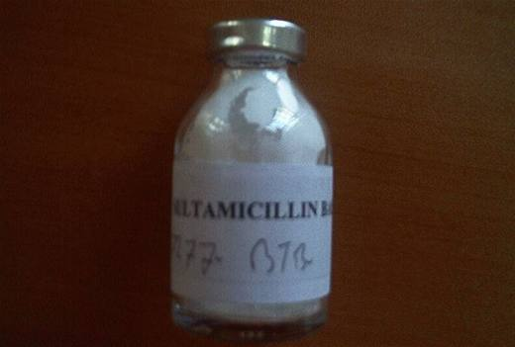 | 2941.10.90.00.15 TR060279  Yürürlükte değil · Başlangıç: 19.06.2006 · Bitiş: ?  Eşya: İlaç sanayiinde kullanılan, betalaktam antibiyotik grubundan Sultamicillin Base isimli kimyasal madde  Gerekçe: Genel Yorum Kuralları (1) ve (6). GTC İzahnamesi 29.41 tarife pozisyonu açıklama notları.

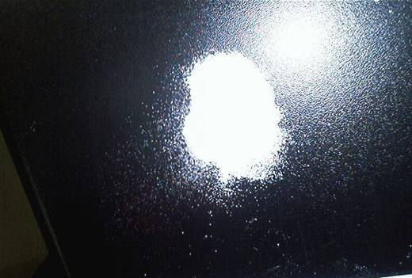 | 2941.50.00.00.19 TR070084  Yürürlükte değil · Başlangıç: 13.02.2007 · Bitiş: 12.02.2013  Eşya: Beyaz-beyaza yakın kristalize toz formda, "6-O-Methylerythromycin" adlı kimyasal.  Gerekçe: Genel Yorum Kuralları (1) ve (6). İzahnamesi 29.41 tarife pozisyonu açıklama notları.

